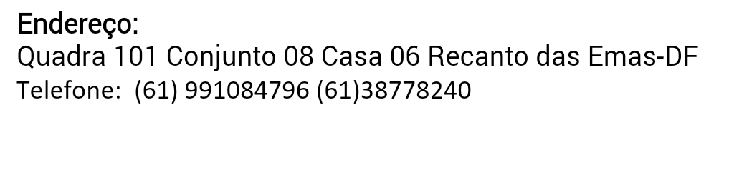

**Sirlei Durães Araujo**

**DADOS PESSOAIS**



**Estado Civil**: Solteira

**Data de nascimento:** 27/09/1965.

E-mail: sirleiaraujo2018@gmail.com

**ESCOLARIDADE**



* **Ensino Fundamental Completo**

**Experiência Profissional**



* **Rita de Cassia Felicetti**

**CARGO**: Copeira

**PERÍODO**: Agosto de 2002 Janeiro 2009

* **Espaço Convivência**

**CARGO**: Serviços Gerais

**PERÍODO**: Junho 2009 a Maio 2012

* **Carlos Munhoz Me**

**CARGO:**  Serviços Gerais

**PERÍODO:** Novembro de 2012 a Março 2018

### OBJETIVO PROFISSIONAL



**Desempenhar com êxito as tarefas pertinentes aos cargo de serviços gerais**

**Com base no conhecimento adquirido e na prática segundos minhas experiências.**